

**周度市场报告**

**2024年10月14日** 

市场综述

上周富时中国A50指数周跌3.14%，标准普尔500指数周涨1.11%。美元兑离岸人民币周跌0.4029%。LME铜周度跌2.05%，COMEX黄金周涨0.30%，COMEX白银周跌2.07%。WTI原油周涨1.59%。3月ICE原糖期货周跌3.35%，12月ICE棉周跌1.61%，MB铁矿石周跌1.21%。

图表1：全球商品涨跌幅

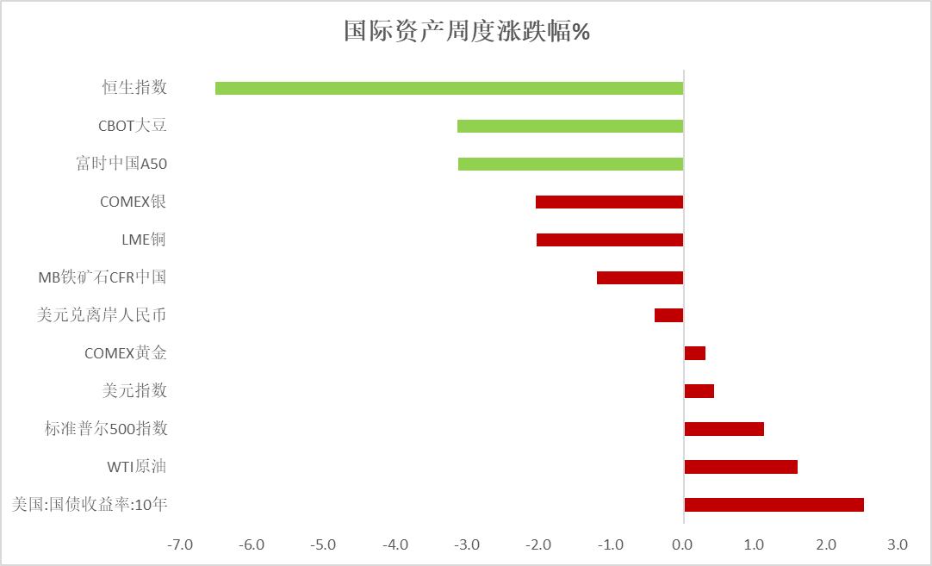

资料来源：公开资料整理，瑞达国际

 **周度事件汇总**

【美国10月密歇根大学消费者信心指数初值68.9，预期70.8，9月终值70.1。一年期通胀预期初值2.9%，9月终值2.7%；五年期通胀预期初值3%，9月终值3.1%。】

【美国9月PPI同比升1.8%，预期升1.6%，前值上修为1.9%；环比持平，预期升0.1%，前值升0.2%。核心PPI同比升2.8%，预期升2.7%，前值上修为2.6%；环比升0.2%，预期升0.2%，前值升0.3%。】

【英国8月GDP环比增长0.2%，时隔两个月重新恢复增长，符合经济学家预期。截至8月的三个月内，英国GDP环比增长0.2%。】

【加拿大9月份就业人数净增加4.67人，远超预期的2.7万人，失业率意外下降至6.5%，预期为由6.6%上升至6.7%。】

【日本朝野政党7名党首出席日本记者俱乐部主办的讨论会，围绕包括应对物价飙升等在内的经济对策、以及安全保障政策等展开论战。自民党总裁、首相石破茂否定一部分在野党主张的消费税减税，称不考虑下调。他就经济政策指出，将纠正削减成本型经济。建设高附加值型经济，实现超过物价上涨的涨薪很重要。】

【日本首相石破茂表示三年任期内不考虑上调消费税。】

【沙特宣布设立4平方公里沙中特别经济区，该经济区预计于2025年启动建设，规划占地4平方公里。经济区涵盖三大功能区，包括物流/轻工业园区、国际商贸园区和生活配套区。】

【印度首都新德里政府计划在早晚高峰时段对驶入该市的车辆征收“交通拥堵税”，以期缓解交通拥堵并改善空气质量。具体方案仍在讨论中，两轮车和电动汽车等可免税。】

【韩国央行宣布下调基准利率25个基点至3.25%，为38个月来首次放宽货币政策。韩国央行指出，通胀已显示出明显的稳定趋势，而国内需求则复苏缓慢。】

【印度8月工业产值同比降0.1%，预期升1.2%，前值升4.8%；制造业产值环比升1.0%，前值升4.6%。】

**周度品种观点**



|  |  |
| --- | --- |
| **品种** | **观点** |
| **富时中国A50** | 10月11日当周，富时中国A50指数下跌3.14%至13575.87点；新交所富时A50期指主力合约下跌12.01至13582点。国内方面，10月12日，国新办新闻发布会上，财政部部长蓝佛安表示财政部将在近期陆续推出一揽子有针对性的增量政策举措，包括支持地方化债、支持推动房地产市场止跌回稳、支持国有大型商业银行补充核心一级资本等措施。宽财政落地加大逆周期调节，对整体经济基本面有提振作用，也对股市有一定支持作用。A股后续预计进入慢牛走势。策略上，建议暂时观望，等待指数止跌企稳。 |
| **S&P500** | 10月11日当周，标普500指数上涨1.11%至5815.03点；迷你标普500主力合约上涨1%至5853.25点。美国9月PPI环比增幅低于预期，数据公布后，交易员增加对美联储11月降息的押注。个股层面，多家大型金融机构公布第三季度财报，摩根大通、富国银行利润均超预期，金融股普遍走高，带动标普500指数上涨。随着通胀持续回落，市场对美联储继续降息的信心不断增强，有利于美股持续走高。策略上，建议轻仓逢低买入。 |
| **铁矿石** | 周五晚I2501合约先抑后扬。宏观面，财政部部长蓝佛安介绍，将在近期陆续推出一揽子有针对性的增量政策举措。供需方面，铁水连续5周回升，本期铁水产量为233.08万吨，环比增5.06万吨；港口库存也同步走高，Mysteel统计全国47个港口进口铁矿库存为15850.93万吨，环比增58.01万吨，日均疏港量338.41万吨，降0.46万吨。整体上，宏观面利好政策频发继续提振市场信心。技术上，I2501合约1小时 MACD指标显示DIFF与 DEA止跌反弹。操作上建议，震荡偏多交易，注意操作节奏及风险控制。 |
| **LME铜** | 国际方面，美国9月PPI年率录得1.8%，高于市场预期的1.6%，前值从1.7%上修至1.9%。美国PPI反映出通胀进一步趋稳，支撑降息预期。  国内方面，国家统计局：2024年9月份，全国居民消费价格同比上涨0.4%，全国工业生产者出厂价格同比下降2.8%。财政部公布四项增量政策，还有更多的工具正在研究中。  美元美债方面，美元指数几乎平收，最终收涨0.03%，报102.92。基准的10年期美债收益率收报4.1050%；对货币政策更敏感的两年期美债收益率收报3.9660%。  库存方面，截止10月11日，LME总库存为297550吨，较上周环比-975吨；COMEX总库为76582短吨，较上周环比+ 5734短吨；SHFE库存为156485吨，较上周环比+14860吨。SHFE、COMEX库存增长，LME小幅去库。  交易方面，隔夜COMEX铜主力合约震荡偏强，涨跌幅+1.49%，报收4.494。截止10月8日CFTC非商业多头持仓为105252张，空头持仓为62156张，净持仓为净多43096张，环比上周-96张，多头持仓明显增加。操作建议，轻仓震荡偏多交易，仅供参考。 |
| **CBOT大豆** | 周五夜盘美豆上涨1.07%，美国农业部发布的全国作物进展周报显示，美国大豆收获完成47%，高于历史均值，美国大豆收获进展顺利，产量有望创纪录，加上全球大豆供应充足，持续抑制大豆价格。同时，巴西天气预报显示下周将迎来季风降雨天气，干旱影响缓解，预计巴西大豆播种节奏将加快。而美国大豆出口销售步伐有所放缓，截至10月3日当周，美国2024/25年度大豆净销售量为126万吨，低于上周的144万吨，叠加美国中西部天气较好，利于收割，新豆陆续上市量增加，供应压力凸显，有可能考验前期低点支撑。 |
| **原油** | 美国非农就业数据改善，CPI数据略高于预期，市场对于11月大幅降息预期降温，美元指数处于两个月高位。欧佩克联盟将自愿减产措施延长至11月底。10月1日伊朗对以色列发动大规模导弹袭击，以色列方面誓言必将予以报复，市场担忧伊朗石油设施可能列为打击目标，也门胡赛武装袭击红海油轮，地缘局势动荡升级。飓风米尔顿对佛罗里达州燃料市场的短期扰动。整体上，伊以冲突螺旋升级推高地缘风险溢价，全球经济放缓抑制需求前景，短线原油期价呈现强势震荡。纽约商品期货交易所（NYMEX）的西德克萨斯中质原油（WTI）11月合约周度支撑位：71；压力位：78.5。 |
| **ICE原糖** | 本周美糖3月合约期价下跌，周度跌幅约3.35%。由于巴西主产区迎来降雨，改善了作物前景，减产发酵情绪弱化。巴西航运机构Williams发布的数据显示，截至10月9日当周巴西港口等待装运食糖的船只数量为80艘，此前一周为79艘。港口等待装运的食糖数量为334.89万吨，此前一周为339.27万吨。当周等待装运出口的食糖船只数量小幅增加。 |
| **ICE棉花** | 本周美棉12月合约价格下跌，周度跌幅约1.61%。由于美棉出口销售及出货均欠佳。据美国农业部(USDA)报告显示，2024年9月27日-10月3日，2024/25年度美国陆地棉出口签约量20339吨，前周下降7%，较前4周平均水平下降12%；2024/25年度美国陆地棉出口装运量21588吨，较前周下降11%，较前4周平均水平下降13%。当周美国棉花出口签约量、装均下降明显，出口销售数据相对利空。 |
| **美元指数** | 截至周一，美元指数涨0.07%报102.9254，本周美元指数涨0.42%，连涨两周。非美货币涨跌不一，欧元兑美元持平报1.0937，英镑兑美元涨0.05%报1.3067，澳元兑美元涨0.17%报0.6752，美元兑日元涨0.39%报149.1555。上周五，9月美国PPI年率从8月的1.9%降至1.8%，但高于预期的1.6%；环比增长0%，低于前值及预期；核心PPI年率上涨2.8%，高于预期和前值。整体通胀略高于预期利多美元指数。但美国密歇根大学10月消费者信心指数意外下降限制了美元涨幅。而达拉斯联储主席洛根周五表示支持逐步降息，称“在我们朝着中性利率迈进的过程中，展望未来非常重要，而且我们要非常逐步地行动，以平衡我们面临的风险。” 言论略显鹰派，对美元形成支持。欧元区方面，欧元区债券收益率的上升支撑了欧元，10年期德国国债收益率升至五周高点，增强了欧元的利率差优势。然而，欧元的涨幅受限于市场预期欧洲央行将在周四会议上降息25个基点。日元上周五出现温和下跌，维持在周四触及的一个半月低点之上。周五日经指数的上涨至两周高点减少了对日元的避险需求。此外，美国国债收益率的上升也打压了日元。展望未来，美国消费者信心调查表明，政治不确定性可能在总统大选前影响了美国消费者的情绪。加上由于地缘政治紧张局势可能引发避险情绪波动，美元可能继续得到支撑。然而，美联储逐步放松货币政策的预期仍至关重要。美元短期或在多空之间反复震荡波动。 |
| **贵金属** | 消息面：最新公布的美国10月密歇根大学消费者信心指数初值68.9，预期70.8，9月终值70.1。一年期通胀预期初值2.9%，9月终值2.7%；五年期通胀预期初值3%，9月终值3.1%，整体消费者信心持续回落，同时通胀预期矛定或暗示当前物价压力逐渐削弱居民消费能力。通胀数据方面，美国9月PPI同比升1.8%，预期升1.6%，前值上修为1.9%；环比持平，预期升0.1%，前值升0.2%。核心PPI同比升2.8%，预期升2.7%，前值上修为2.6%；环比升0.2%，预期升0.2%，前值升0.3%。与CPI数据相同，PPI数据同样受商品价格上涨影响回升，整体通胀风险重燃。  外盘持仓方面：截至10月11日，SPDR Gold Trust黄金ETF持仓量为877.98吨，较上一交易日增加1.72吨。  往后看，短期内通胀担忧回升或导致市场进一步削弱未来美联储释放鸽派基调的预期，但当前市场对年内降息定价或已相对充分，长端美债收益率及美元指数或多于底部震荡，贵金属价格在地缘冲突所带来的避险情绪影响下或得到一定支撑。操作上建议，日内逢低做多，请投资者注意风险控制。 |

**周度品种图表**



|  |
| --- |
| 图2：标普500指数  图1 ：交易所库存 |
| 图4：美国原油价格  图3：富时中国A50 |
| 图6：ICE棉花期货主力合约日走势图  图5：ICE原糖期货主力合约走势图 |
| 图7：全国45个港口进口铁矿库存与矿价  图8：大豆走势图 |
| 图9：美元指数走势图  图10：黄金走势图 |

资料源：公开资料整理，瑞达国际

 **本周热点日程**

|  |  |  |
| --- | --- | --- |
| **时间** | | **数据/事件** |
| **2024/10/14** | **23:00** | 美国9月纽约联储1年通胀预期 |
| **2024/10/15** | **14:00** | 英国9月失业率 |
| **2024/10/15** | **14:45** | 法国9月CPI月率 |
| **2024/10/15** | **17:00** | 欧元区10月ZEW经济景气指数  欧元区8月工业产出月率 |
| **2024/10/15** | **20:30** | 加拿大9月CPI月率  美国10月纽约联储制造业指数 |
| **2024/10/16** | **14:00** | 英国9月CPI月率 |
| **2024/10/16** | **20:30** | 美国9月进口物价指数月率 |
| **2024/10/17** | **04:30** | 美国至10月11日当周API原油库存(万桶) |
| **2024/10/17** | **08:30** | 澳大利亚9月季调后失业率 |
| **2024/10/17** | **17:00** | 欧元区9月CPI年率终值  欧元区8月季调后贸易帐(亿欧元) |
| **2024/10/17** | **20:15** | 欧元区至10月17日欧洲央行存款机制利率  欧元区至10月17日欧洲央行主要再融资利率 |
| **2024/10/17** | **20:30** | 美国至10月12日当周初请失业金人数(万人)  美国9月零售销售月率  美国10月费城联储制造业指数 |
| **2024/10/17** | **21:15** | 美国9月工业产出月率 |
| **2024/10/17** | **22:00** | 美国10月NAHB房产市场指数  美国8月商业库存月率 |
| **2024/10/17** | **23:00** | 美国至10月11日当周EIA原油库存(万桶) |
| **2024/10/18** | **07:30** | 日本9月核心CPI年率 |
| **2024/10/18** | **14:00** | 英国9月季调后零售销售月率 |
| **2024/10/18** | **16:00** | 欧元区8月季调后经常帐(亿欧元) |
| **2024/10/18** | **20:30** | 美国9月新屋开工总数年化(万户)  美国9月营建许可总数(万户) |
| **2024/10/19** | **01:00** | 美国至10月18日当周石油钻井总数(口) |

图11：美国总统大选特朗普与哈里斯在关键州民调支持率

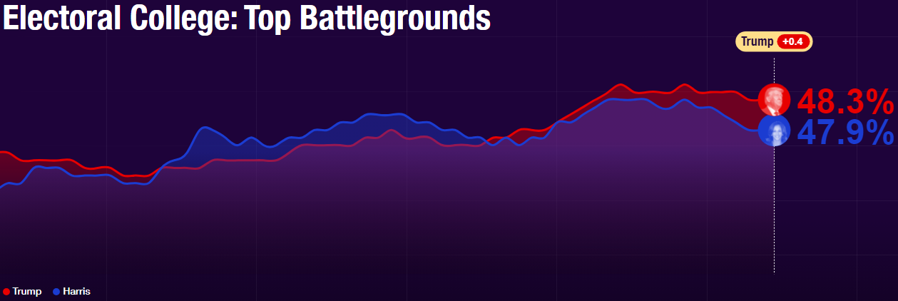

资料来源：RealClearPolitics.com

图12：美国总统大选国会选举共和党和民主党支持率

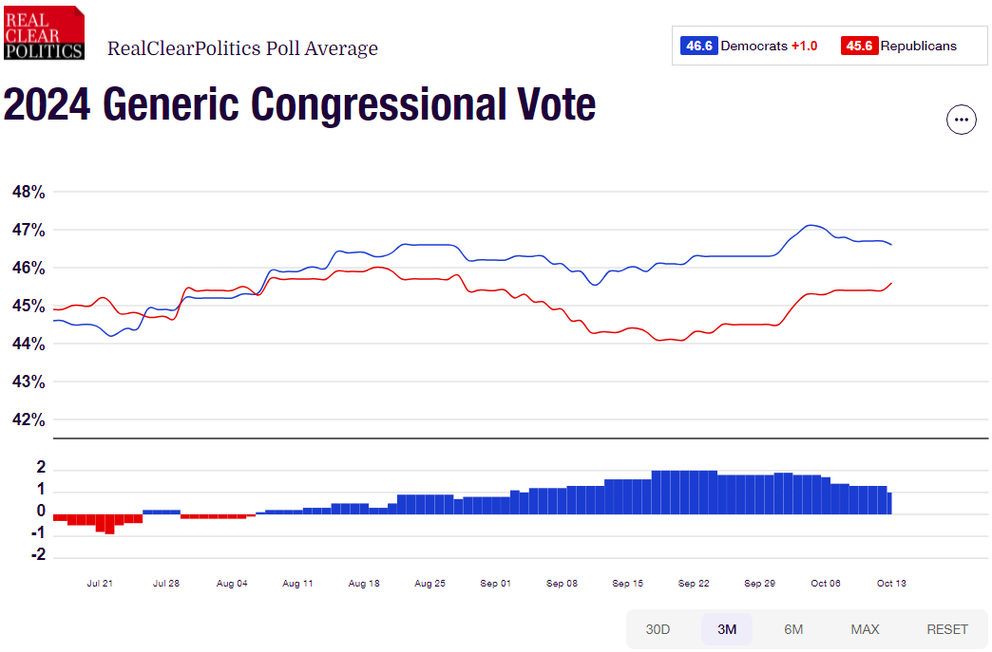

资料来源：RealClearPolitics.com

△ 免责声明

此报告由瑞达国际所编制。本报告采用之资料及意见均相信可靠及准确，但本公司并不对各分析或有关资料之可 靠性及准确性作出全面性保证。本报告只供客户或读者作参考之用，客户或读者不应完全依靠本报告内容作为投资准 则。

本报告之资料及意见如有任何更改，恕不另行通知。本报告并非及并无意图构成任何作价或招揽进行买卖本报告 提及的商品。本公司不会对任何因依靠本报告作出任何买卖而引致之任何损失承担任何责任。



24小时客服电话： 00852 - 25342000/86 - 13603059885

24小时传真电话： 00852 - 25632368

客服邮箱： cs@ruida- int . com

客服QQ： 203195058/2938472186

网址：www. ruida- int . com

地址: 香港湾仔菲林明道8号大同大厦17楼05 - 06室